МОУ ДОД ЦРТДЮ
ДИНСКОЙ РАЙОН

Конспект открытого занятия
Тема: «Рисование по мокрому фону. Зима»
Дата проведения: 16.12.2015 год.

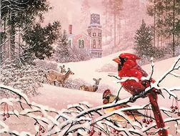

п.д.о. Пешхоева
Нина Михайловна

ст.Новотитаровская

Конспект отрытого занятия
Тема: «Рисование по мокрому фону.Зима»
Цель: Научить передавать характерные особенности зимнего пейзажа.
Задачи:
1.Учить работать с цветом.
2. Передавать перспективные построения.
3.Развивать зрительную память, образное воображение, творческий подход к выполнению задания.
Оборудование, материалы: гуашь, кисти, бумага формат А3,стаканчики для воды (на каждого ребенка), мультимидийная доска.
Картотека с изображением друдл, кртины: Пабла Пикассо., К.Юон.Русская зима, Утро индустриальной Москвы., Г.Нисский. Подмосковье. Февраль.
Ход занятия:
1.Организационный момент. Отметить присутствующих, готовность к занятию.
2. Физ. минутка для активизации детей.
1. Упражнение «Генерал».
Внимание на руки. Правая рука отдает честь,левая показывает «класс». Меняем руки с ускорением.
2. Упражнение «Поляна-гриб».
Правая рука –полянка, левая гриб, повторяем с ускорением.
3. Упражнение «Голова – животик».
(Гладим животик, стучим по голове. Упражнение выполняется с ускорением.)
Данные упражнения помогают активизировать умственную деятельность. Настроить на работу.
2.Вопросы на закрепление пройденного материала:
Использование мультимидийной доски. Презентация к занятию (см.приложение)
1.Назовите виды изобразительно искусства:
Живопись, графика, скульптура, архитектура, декоративно-прикладного искусства, фреска.
2.Назовите жанры живописи:
Портрет, пейзаж, натюрморт, бытовой жанр, анималистический, исторический, батальный жанры.
3. Художественно-выразительные средства живописи-
Цвет, мазок, линия, пятно, цветовой и световой контраст.
3.Проведение игры.
Группа делится на подгруппы. Им предлагается дать описание одного и того же «друдла», дать пять –десять идей, что это?
Время ограничено.
Отмечается креативность, творческий подход.
Для развития творческого воображения провести игру с использованием друдлов.
Друдлы(или по-английски droodles) – это интересное изобретение американского автора Роджера Прайса и креативного продюсера Леонарда Стерна. Название droodle происходит, как комбинация трех слов "doodle" (каракули), "drawing" (рисунок) и "riddle" (загадка). Даже само название изобретения целиком отражает креативное мышление своих авторов.Суть изобретения заключается в том, что вам предлагается описать картинку, которая имеет множественные значения.
Часто друдлы загадываются именно детям для расширения их кругозора и для развития их навыков творческого мышления.
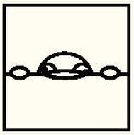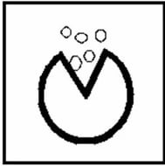

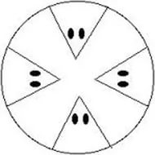
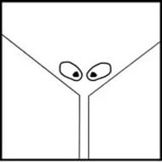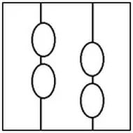

2. Игра: «Найти обычное, в необычном».
Второе задание дается на описание картины Пабло Пикассо.
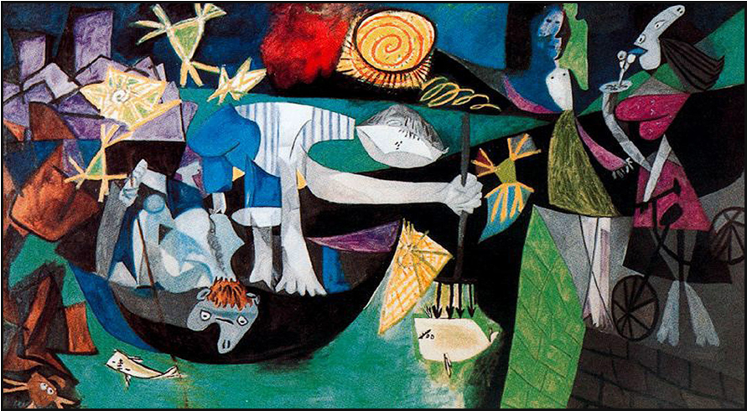

4. Работа по картинам.
Г.Нисский.Подмосковье.Февраль.,К.Юон. Русская зима. Утро индустриальной Москвы.
Обратить внимание на то, как изобразили художники зимнее небо?
Какую палитру использовали?
Какие краски можно использовать для изображения зимнего вечернего неба?
5.Практическая работа.
Выполнение пейзажа. Рисование по мокрому фону. «Зима».
Этапы:
- Выполнить грунтовку жидкими белилами по бумаге.
- Выбрать краски для неба, нанести на сырой слой белила.
- Отобразить горы, снег, ели.
7.Выставка работ.
Отметить работу с цветом.
Обратить внимание на перспективные построения.
Отметить работы, в которых просматривается творческий подход.
8.Рефлексия.
Спросить у детей понравилось ли им занятие?
Что именно?
Их отношение к своей работе?
9.Домашнее задание.
В течении недели провести наблюдение за небом в утренние и вечерние часы.
Сделать зарисовки.

ОТЗЫВ
об уроке/занятии с
___________________________________________________________________________
(Ф.И.О. педагогического работника, должность, место работы)
__________________________________________________________________________________
(тема и дата проведения мероприятия)
№ | Критерии | Баллы
1 | Цели занятия, его план были открыты обучающимся, конкретны и побудительныдля них
2 | Замысел занятия реализован
3 | Содержание урока оптимально (научно, доступно)
4 | Проблемный характер изложения учебного материала
5 | Использование педагогической технологии:  __________________________________________________________
6 | Обучающиеся имели возможность выбора форм и средств работы, вариантов представления результатов
7 | Были созданы условия для актуализации опыта обучающихся, их личностного общения
8 | Занятие способствовало формированию ключевых компетенций:
 | в предметной области
 | в области информационных технологий
 | в проектно-аналитической деятельности
 | в исследовательской деятельности
 | в плане продолжения образования и эффективного самообразования
9 | Занятие способствовало развитию качеств личности:
 | коммуникативность, способность к эффективному общению, регулированию конфликтов
 | критическое мышление
 | креативность, установка на творчество
 | самостоятельность и ответственность
 | рефлексивность, способность к самооценке и самоанализу
 | толерантность, уважение к межкультурным и прочим различиям
10 | Занятие способствовало расширению общекультурного кругозора
11 | Занятие помогло обучающимся в ценностно-смысловом самоопределении
12 | Обучающиеся получили помощь в решении значимых для них проблем
13 | Педагог сумел заинтересовать обучающихся, владел аудиторией
14 | Комфортность образовательной среды: материально-техническое обеспечение, удобство расстановки рабочих мест
15 | Качество методического обеспечения (пособия, раздаточные материалы, материалы на электронных носителях и пр.) методы обучения и контроля адекватны возможностям обучающихся
16 | Психологическая комфортность: благоприятный климат (доброжелательность, личностно-гуманное отношение к обучающимся)
17 | Партнерский стиль отношений педагога и обучающихся
 | Всего баллов:
Вывод: _________________________________________________________________________
_________________________________________________________________________

Эксперт_________________________________________________________________
(Ф.И.О., должность, место работы) (подпись)

Предлагается оценить каждую из позиций по следующей шкале:
- Достигнуто в высокой степени 4 балла
- Достигнуто почти в полной мере 3 балла
- Достигнуто частично 2 балл
- Достигнуто в малой степени 1 балл
- Не достигнуто (или не входило в цели) 0 балл
Вывод:
- от 60 до 80 баллов - отзыв положительный
- свыше 80 баллов - отзыв положительный, рекомендую тиражирование опыта

